БАШКОРТОСТАН РЕСПУБЛИКАhЫ  БЛАГОВЕЩЕН РАЙОНЫ МУНИЦИПАЛЬ РАЙОНЫНЫН ҺЫННЫ АУЫЛ СОВЕТЫ  АУЫЛЫ БИЛӘМӘhЕ СОВЕТЫ | 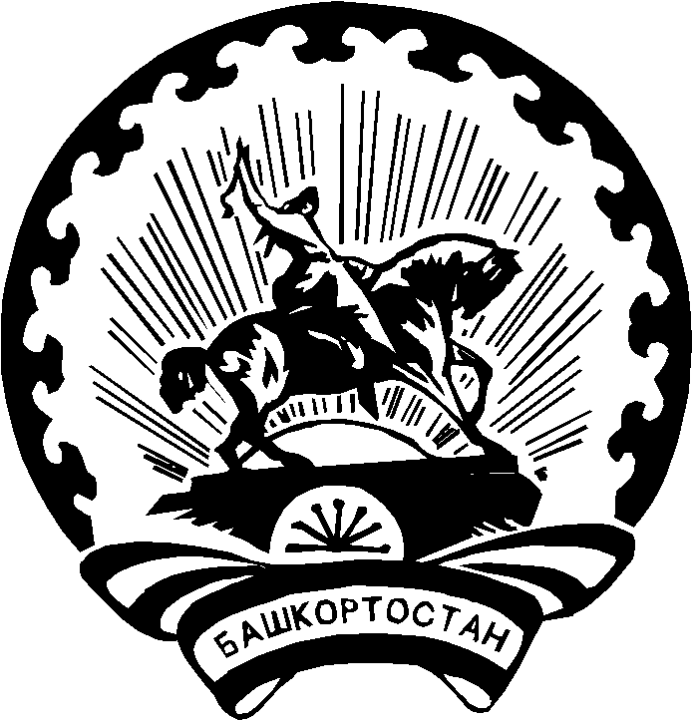 | РЕСПУБЛИКА БАШКОРТОСТАН  СОВЕТ СЕЛЬСКОГО ПОСЕЛЕНИЯ САННИНСКИЙ СЕЛЬСОВЕТ  МУНИЦИПАЛЬНОГО РАЙОНА БЛАГОВЕЩЕНСКИЙ РАЙОН

СВЕДЕНИЯ
об источниках и о датах
официального обнародования решения Совета сельского поселения Саннинский сельсовет муниципального района Благовещенский район
Республики Башкортостан
«О внесении изменений и дополнений в Устав сельского поселения Саннинский сельсовет муниципального района Благовещенский район
Республики Башкортостан» № 18-1 от 30 августа 2017 года, зарегистрированного в Управлении Министерства Юстиции Российской Федерации по Республике Башкортостан 13 октября 2017 года
за № RU 035153132017001

Решение Совета сельского поселения Саннинский сельсовет муниципального района Благовещенский район Республики Башкортостан № 25-1 от 30 августа 2017 года «О внесении изменений и дополнений в Устав сельского поселения Саннинский сельсовет муниципального района Благовещенский район Республики Башкортостан» обнародовано 20 октября 2017 года в здании Администрации сельского поселения Саннинский сельсовет муниципального района Благовещенский район Республики Башкортостан по адресу: Республика Башкортостан, Благовещенский район с. Саннинское, ул.Школьная,д.37/1 и размещено на сайте Администрации сельского поселения Саннинский сельсовет муниципального района Благовещенский район Республики Башкортостан http:// sanninsk-blag.ru.

Глава сельского поселения
Саннинский сельсовет
муниципального района
Благовещенский район
Республики Башкортостан М.Н.Зырянова

